

Муром-Дивеево (1 день, автобус)

День 1.  20:00 – Сбор группы на Привокзальной площади, выезд из города Кирова.  День 2.  08.00 – прибытие в Муром. Организованный завтрак в кафе города.  09.00 – обзорная экскурсия по Мурому, во время которой вы увидите главные визитные карточки Мурома – памятник самому известному уроженцу – богатырю Илье Муромцу, знаменитые три сосны на«Муромской дорожке» и Былинный камень, который приветствует всех путников, чья дорога пролегает через славный город. Исторический центр Мурома, застроенный каменными и деревянными зданиями XVIII-XIX веков, среди которых множество уникальных шедевров архитектуры. Также, вы посетите:  Свято-Троицкий монастырь, где покоятся мощи святых благоверных князя Петра и княгини Февронии – покровителей православной семьи, любви и благополучия в браке.  Древний Спасо-Преображенский монастырь, который упоминается в летописях 1096 года, что на пятьдесят лет старше Москвы! Монастырю покровительствует святая Иулиания Лазаревская, которая считается защитницей всех бедных и простых людей.  Благовещенский мужской монастырь, основанный на месте церкви Ивана Грозного, в котором вас удивит барочный иконостас конца XVIII века, а в его главном соборе хранятся мощи крестителя Мурома – святого князя Константина.  12.00 – 13.00 Организованный обед в трапезной монастыря.  13.00 – Переезд в Дивеево (137 км).  15.30 – Прибытие в Дивеево.  Обзорная экскурсия по территории Серафимо-Дивеевского женского действующего монастыря, с осмотром Троицкого собора, собора Преображения Господня, Казанской церкви. Мощи преподобного Серафима Саровского, Дивеевских преподобных и блаженных жён.Прохождение по Святой Канавке Божьей Матери.  Посещение святого источника Серафима Саровского с забором воды и купанием. На источнике батюшки Серафима установлена бревенчатая часовня, освященная Святейшим Патриархом Алексием II в честь преподобного Серафима 1 августа 1993 года. Возле часовни устроена купальня.  ВНИМАНИЕ!  Кто планирует купаться в святых источниках, необходимо взять новые рубашки (можно купить за 230 руб на самом источнике). Вода холодная, мокрую рубашку повторно потом не одеть. К тому же рубашку после купания, необходимо высушить, не стирать, при болезни одеть, для скорейшего выздоровления. Можно в источнике купаться нагим, если раздеться и купаться в специальном деревянном домике-купели. Но тогда дома не будет лечебной рубашки.  20.00 – Посещение продуктового магазина для покупки продуктов в дорогу.  20.30 – Отправление в Киров.  День 3.  06:00-07:00 – Прибытие в Киров на Привокзальную площадь. | 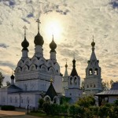  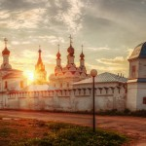  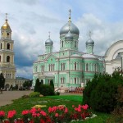  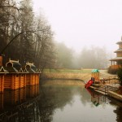

Внимание! Время в программе примерное и указывается для того, чтобы лучше представлять программу тура. Туроператор оставляет за собой право менять порядок предоставляемых услуг или заменять их на равноценные без изменения общего объема программы.
Стоимость тура
Взрослые | 3800 руб.
Дети до 12 лет, пенсионеры | 3600 руб.

